Pi Funktion neu ab Version 687

Pi Funktion ist aktiv in dem Level „Projekt“; d.h. alle Bäume eines Projektes werden
können durch betätigen dieser Funktion von Stammdurchmesser auf Stammumfang umgerechnet werden.

Das selbe gilt auch für den Level „Straße“.

Die Funktion ist versteckt und muss

1. Im Projektlevel durch anklicken (linke oder rechte Maustaste) irgendwo auf der Iconleiste (task bar) und gleichzeitig gedrückter „Strg“ bzw. „Ctrl“ Taste aktiviert werden.
Aktiviert heißt, dass rechts neben dem „öffnen“ Icon ein Taschenrechner Icon sichtbar wird.

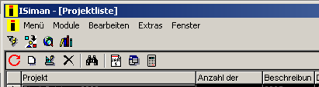

2. Im Straßenlevel muss man auf die Kachel „Allgemeine Beschreibung“ gehen und dort ebenfalls über anklicken im grauen Bereich das Icon generieren und dann entweder mit PI multiplizieren (= erster Mausklick) oder auf „nein“ klicken und dann das Angebot durch Pi dividieren aktivieren.
